LESSON 5/4

Název školy: Základní škola Karla Klíče Hostinné
Autor: Mgr. Alena Krátká
Název: VY_32_INOVACE_07_B_5_ Lesson 5/4 (test)
Téma: Anglický jazyk - testy
Číslo projektu: CZ.1.07/1.4.00/21.21.2131

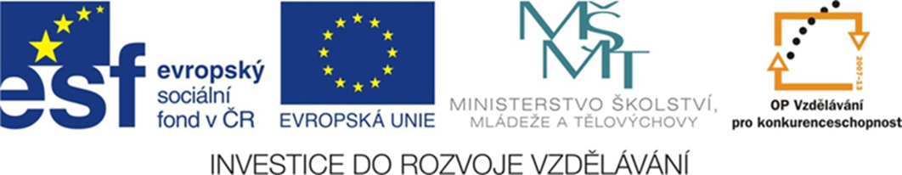

Name and surname: _________________________________ Date: ________________________
4. ročník
Lesson 5
- Sestav otázky a odpověz na ně kladně nebo záporně – podle znaménka.

Wet

Strong

Is this………………………………………?
-____________________________________

Is this………………………………………?
+ ____________________________________

- Vyber správný neurčitý člen a vybarvi políčka se slovy náležitou barvou.
desk
animal
orange
banana
an
a

flower
apple
afternoon
table

- Přelož věty.
- Je mi horko. _______________________________________________________
- To není kočka. _____________________________________________________
- Mám hlad. _________________________________________________________

- Napiš zkrácené tvary.
- It is not my pen. ______________________________________________________
- You are not Tom. _____________________________________________________
- I am Sue. ____________________________________________________________

- Přelož slovíčka.

Zvíře _____________________
Horký _____________________
Žíznivý ____________________
Striped ______________________
Hungry _____________________
Wrong _______________________

Identifikační tabulka:
Autor: | Mgr. Alena Krátká
Vytvořeno dne: | 6.1. 2013
Odpilotováno dne: | 7.1. 2013 ve třídě: | IV.A
Vzdělávací oblast: | Jazyk a jazyková komunikace
Vzdělávací obor: | Anglický jazyk
Vzdělávací oblast: | Anglický jazyk - testy
Téma: | Lesson 5/4 (test)
Klíčová slova: | neurčitý člen a/an, otázky, krátké odpovědi,  krátké tvary slovesa být slovní zásoba, překlad vět

Anotace: Tento učební materiál je určen k závěrečnému ověření znalostí jazykových jevů 5. lekce učebnice
New English for you. Může však také sloužit k průběžnému procvičení jazykových jevů obsažených v této lekci.

Použité zdroje:
Veškeré použité obrázky jsou dostupné z http://office.microsoft.com

